جامعة المنارة

كلية: الصيدلة

اسم المقرر: فيزياء طبية

رقم الجلسة (10)

عنوان الجلسة

حساب المقاومات الكهربائية باستخدام جسر وطسطون

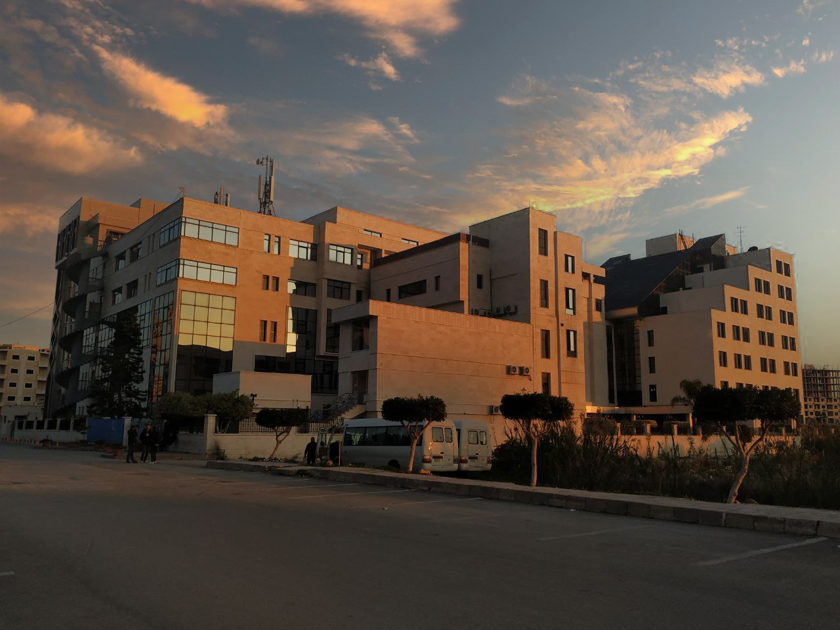
الفصل الدراسي الصيفي العام الدراسي 2022-2023

جدول المحتويات
Contents
العنوان | رقم الصفحة
الغاية من الجلسة | 3
مقدمة | 3
الأجهزة والأدوات | 4
تنفيذ التجربة | 4
المراجع | 5

الغاية من الجلسة:
- حساب قيمة مقاومة مجهولة باستخدام جسر وطسطون.
- التحقق من قانون وصل المقاومات على التسلسل وعلى التفرع.

مقدمة:
تقدم دارة الجسر المقدمة عام 1843 من قبل الفيزيائي الإنكليزي تشارلز وطسطون، إمكانية قياس مقاومة مجهولة القيمة باستخدام مقاومة معلومة القيمة في نفس الدارة الكهربائية. يتم في هذه التجربة تطبيق فرق ثابت في الجهد ما بين طرفي سلك ناقل للتيار الكهربائي بطول متر واحد. توصل إحدى نهايتي السلك (الجسر) إلى المقاومة مجهولة القيمة $R_{X}$, في حين توصل النهاية الأخرى على التسلسل مع مقاومة معلومة القيمة. قد تكون هذه المقاومة عبارة عن علبة مقاومات متغيرة، ولكن معلومة القيمة وبدقة. يوجد على السلك مزلاج متحرك يتيح إمكانية تقسيم السلك الناقل إلى قسمين $L_{1}$ و $L_{2}$, كما هو موضح في الشكل (1). يوصل هذا المزلاج على التفرع مع الدارة ما بين المقاومتين $R$ و $R_{X}$, وذلك عبر مقياس ميكرو أمبير (جهاز لقياس شدة التيار الكهربائي) الذي يستخدم بدوره لتحديد نقطة الصفر. عندما يشير المقياس إلى القيمة صفر، عندئذٍ تتحقق العلاقة الرياضية التالية:
$$R_{X}=R∙\frac{L_{1}}{L_{2}} \left(1\right)$$
لذلك فإن طريقة قياس المقاومة بهذه الطريقة، أي طريقة توازن الجسر، هي مستقلة عن التيار الكهربائي المطبق ما بين طرفي الجسر، وأكثر من ذلك فإنه من الممكن إجرائها دون الحاجة إلى منبع دائم للطاقة.
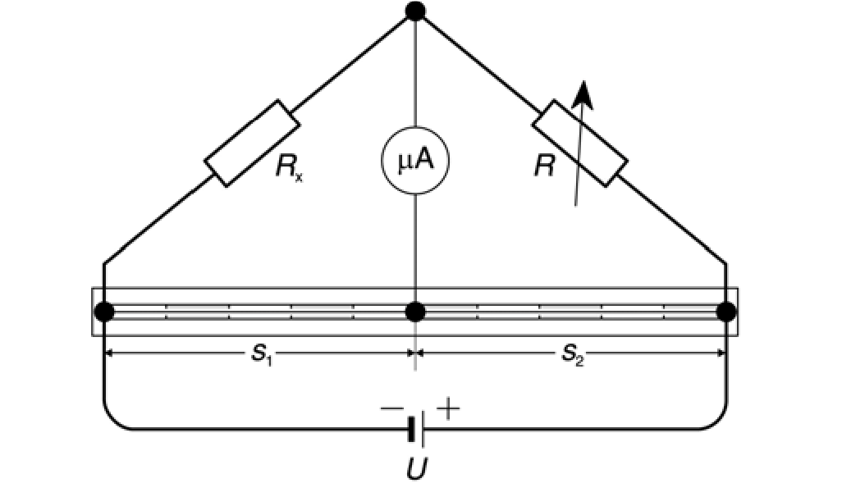
الشكل(1): دارة جسر وطسطون (${(S}_{1}=L_{1}, S_{2}=L_{2}$
بينت النتائج العملية بأنه يمكن الحصول على أدق القياسات في حالة التركيب المتناظر للجسر، أي عندما يكون المزلاج في منتصف الجسر تقريباً بحيث تتساوى المسافتين $L_{1}$ و $L_{2}$. أي أن قيمة المقاومة المجهولة ستتحدد بدقة مساوية تقريباً لقيمة المقاومة المعلومة، وبالتالي تصبح العلاقة (1) بالشكل التالي:
$$R_{X}=R \left(2\right)$$
عوضاً عن ذلك فأنه بالإمكان حساب المقاومة المجهولة مباشرةً، استناداً إلى المعادلة (2)، بوضع المزلاج في منتصف الجسر تماماً ومن ثم يتم تغيير قيم المقاومة المعلومة (المتغيرة) إلى أن يشير مقياس الميلي أمبير إلى القيمة صفر. عندئذٍ تكون قيمة المقاومة المتغيرة $R$ هي نفسها المقاومة المجهولة $R_{X}$ المطلوب حسابها.
الأجهزة والأدوات (Apparatus):
- جسر وطسطن بطول متر واحد.
- مقاومات قياس متغيرة ومعلومة الشدة.
- مقاومات قياس مجهولة الشدة.
- منبع للتيار المستمر ($+/{- 15 V}$).
- مقياس غلفانومتر.
- ثلاثة أسلاك توصيل سوداء بطول 50cm.
- زوج من الكابلات (أحمر وأزرق) بطول متر واحد.
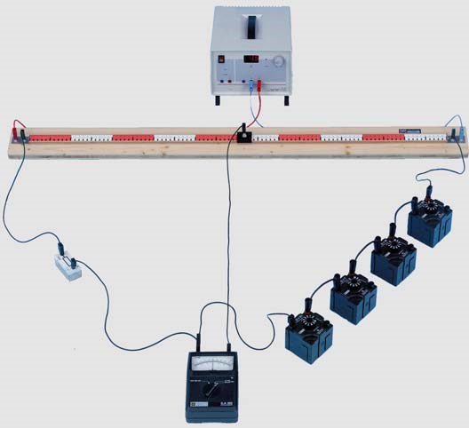
الشكل(2): الأجهزة والأدوات المستخدمة في تجربة جسر وطسطون.
تنفيذ التجربة (Carrying out the experiment):
- تأكد من أن دارة التجربة موصولة تماماً كما في الشكل (2).
- قم بتشغيل منبع التيار المستمر، وأضبط قيمة الجهد الكلي المطبق ما بين طرفي هذه الدارة على القيمة $U=1 V$.
- غير قيم المقاومة المعلومة حسب القيم المعطاة في الجدول (1).
- قم الآن بتحريك المزلاج بعيداً قليلاً عن منتصف الجسر إلى أن يشير مقياس الغلفانو إلى قيمة للتيار $\left(I=0 A\right)$, من أجل كل قيمة من قيم المقاومات السابقة.
- سجل قيمة كلاً من $L_{1}$ و $L_{2}$ في الجدول (1).
- احسب قيم $R_{X1}$ بالاعتماد على المعادلة (1)، ثم أحسب المتوسط الحسابي لقيمة هذه المقاومة المجهولة.
- احسب كلاً من الخطأ المطلق والنسبي في القياس، وسجل النتائج في الجدول (1).
- استبدل المقاومة المجهولة بمقاومة أخرى مجهولة القيمة $R_{X2}$.
- قم بوضع المزلاج في منتصف الجسر تماماً، ثم غير قيمة المقاومة المعلومة إلى أن يشير مقياس الغلفانو إلى القيمة $\left(I=0 A\right)$.
- احسب قيمة $R_{X2}$ استناداً إلى العلاقة (2).
- قم (من أجل القيمة $R=20 Ω$) بوصل مقاومتين مجهولتي القيمة على التسلسل، ثم أحسب القيمة المكافئة لهما باستخدام الجسر(المزلاج في منتصف الجسر تماماً) كما في المرحلة السابقة.
- قارن هذه القيمة مع القيمة النظرية المحسوبة من قانون وصل المقاومات على التسلسل.
- قم (من أجل القيمة $R=20 Ω$) بوصل نفس المقاومتين على التفرع، ثم أحسب القيمة المكافئة لهما باستخدام الجسر (المزلاج في منتصف الجسر تماماً) كما في المراحل السابقة.
- قارن هذه القيمة التجريبية مع القيمة النظرية المحسوبة من قانون وصل المقاومات على التفرع.
- هل هناك طريقة أخرى لحساب مقاومة مجهولة في دارة كهربائية، دون استخدام الجسر؟
الجدول(1)
$$\frac{\overline{{∆R}_{X1}}}{\overline{R_{X1}}}\%$$ | $$\frac{\overline{{∆R}_{X1}}}{\overline{R_{X1}}}$$ | $$\frac{\overline{{∆R}_{X1}}}{\left[Ω\right]}$$ | $$\frac{{∆R}_{X1}}{\left[Ω\right]}$$ | $$\frac{\overline{R_{X1}}}{\left[Ω\right]}$$ | $$\frac{R_{X1}=R∙\frac{L_{1}}{L_{2}}}{\left[Ω\right]}$$ | $$\frac{L_{2}}{\left[cm\right]}$$ | $$\frac{L_{1}}{\left[cm\right]}$$ | $$\frac{R}{\left[Ω\right]}$$
 |  |  |  |  |  |  |  | 3
 |  |  |  |  |  |  |  | 5
 |  |  |  |  |  |  |  | 10
 |  |  |  |  |  |  |  | 15
 |  |  |  |  |  |  |  | 20
 | $$R_{X1}=\overline{R_{X1}}±\overline{{∆R}_{X1}}$$

المراجع (References):
- Leybold, LD Physics Leaflets-P3.2.3.4 (Determining resistances using a Wheatstone bridge).

